**Criando o Projeto**

--> Começamos a aula instalando o Projeto do **Laravel**. **Veja:**

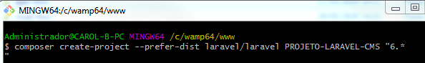

--> Fomos no arquivo **.env** e alteramos o nome do projeto e o nome do banco de dados que iremos usar.

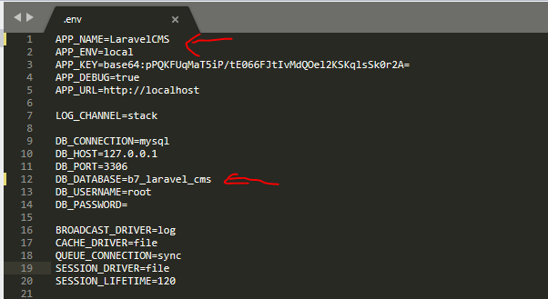

--> No arquivo **database.php** (que fica dentro da pasta **config**) nós alteramos as partes abaixo. **Veja:**

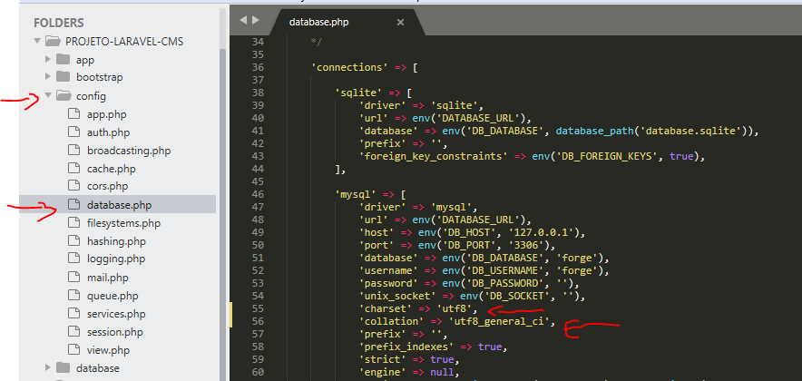

--> Criamos também o **banco de dados** e a **tabela** abaixo.



